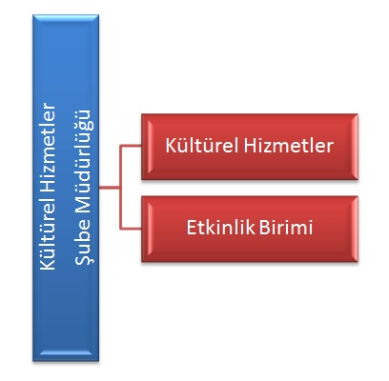
Kültürel Hizmetler Şube Müdürlüğü
Kültürel Hizmetler Şube Müdürlüğü olarak öğrencilerin ilgi alanlarına göre boş zamanlarını değerlendirmek, yeni ilgi alanları ile birlikte dinlenme ve eğlence alışkanlığı kazanmalarını sağlamak, güzel sanatlarla ilgili faaliyetleri izlemelerini, isterlerse bu faaliyetlere katılmalarını da temin etmek amacıyla aşağıda gösterilen hizmetler yürütülür:
- Üniversitenin kültürel faaliyetlerine ilişkin her türlü yazışma işlemleri vb. yerine getirmek.
- Etkinlikler için Üniversitemiz gelen kişilerin yolluk ve ödeme evraklarının onayını almak ve ilgili Birime aktarmak.
- Kültürel faaliyetlerle ilgili günlük yazışmaları yapmak, takip etmek, işlemi bittikten sonra dosyalamak.
- Kültürel faaliyetlerle ilgili çeşitli evrak ve dokümanları hazırlamak.
- Kültürel faaliyetlere ilişkin duyuru yazılarını yazmak, afişlerini hazırlamak
- Üniversiteyi temsilen çeşitli programlara katılan öğrencilerin avans, yolluk ve ödeme evraklarını hazırlayarak imzaya sunmak.
- Kültür ve sanat faaliyetlerinde ihtiyaç duyulan malzemeleri tespit ederek teminini sağlamak.
- Üniversite birimlerinden gelen kültür ve sanat faaliyetleri ile ilgili talepleri değerlendirmek.
- Üniversitenin kendi kültürel veya sanatsal faaliyetlerine ilişkin kapalı ve açık alanlarda açılması uygun görülen her türlü stant, sergi ve tanıtımla ilgili izin yazılarını hazırlamak ve takibini yapmak.
- Yapılan her faaliyetin istatistiki bilgilerinin elektronik ortamda güncel ve düzenli olarak tutulması.
- Birim ile ilgili her türlü evrakı dosyalamak ve arşive kaldırmak.
- Kültürel ve sanatsal faaliyetlere ilişkin salon tahsislerinin takibi ve organizasyonunu yapmak.
- Üniversitenin açılış, mezuniyet törenleri ve bahar şenlikleri vb. organizasyonlarını yapmak.
- Öğrenciler tarafından doldurulan Topluluk kuruluş evraklarının müdürlüğümüz tarafından teslim alınması, başvuruların yürütme kuruluna sunulması ve onayı halinde topluluğun aktif hale getirilmesi,
- Topluluk etkinliklerinin gerçekleştirilmesi; etkinlik formlarının topluluk başkanı ve danışmanı tarafından imzalanıp müdürlüğümüzce teslim alınması, Söz konusu başvuruların onayının alınması, salon tahsisi sağlanması, etkinlik ile ilgili duyuruların yapılması etkinliğin gerçekleştirilmesinin sağlanması

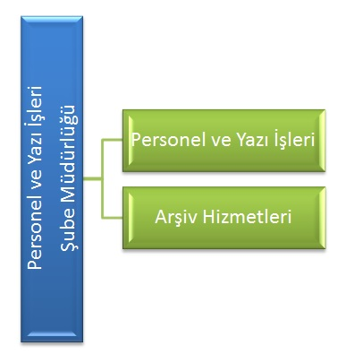
Personel ve Yazı İşleri Şube Müdürlüğü

İlgili kanun ve yönetmelikler çerçevesinde;

- Başkanlığın gelen-giden evrakları ile ilgili işlemleri yapmak
- Arşiv ile ilgili iş ve işlemleri yapmak,
- Personellerin işe geliş gidişlerini takip etmek ve neticesinden Daire Başkanını bilgilendirmek,
- Personellerin yıllık ve saatlik izinlerini takip etmek
- Üzerinde işlemi tamamlanan evrakı, dosya numarasına göre arşiv dosyasına kaldırmak,
- Başkanlığın evraklarını Arşiv Hizmetleri Hakkında Yönetmelik hükümlerine göre muhafazasını sağlamak ve oluşumunu sağlamak,
- Arşivlenmiş her türlü dosya ve klasörün korunması, korunması için gerekli tedbirlerin alınması,
- Birimlerdeki arşiv malzemesini tespit eder,
- Arşiv için mekân, ekipman ve teçhizat ihtiyacını belirler, temini için gerekli iş ve işlemleri yapar,
- Birimlerdeki arşiv malzemesini devralmak, devralınan malzemeyi tasnif etmek ve yerleştirmek, saklama süresi dolanların imha işlemlerini yapmak/yaptırmak

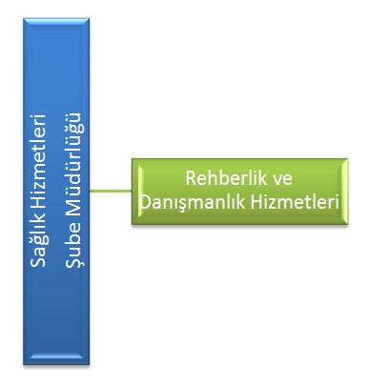
Sağlık Hizmetleri Şube Müdürlüğü

Öğrencilerimizin ve personellerimizin beden ve ruh sağlığı hizmetlerini yürütmek üzere aşağıdaki hizmetler yapılır:

- Öğrencilerle, üniversitede görevli diğer personel için, sağlıklarını korumak, bu konuda bilgilerini arttırmak ve eğitmek amacıyla konferanslar düzenlemek, ilgili filmleri göstermek ve gerekirse broşürler dağıtmak,
- Öğrencilerle, üniversitede görevli diğer personele gerekli danışmanlık ve rehberlik hizmeti vermek

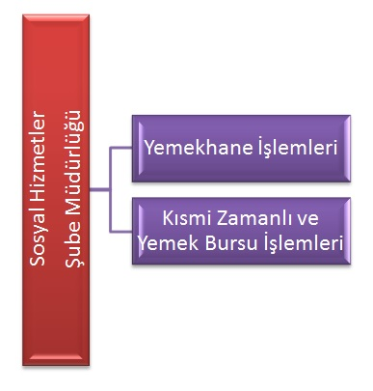
Sosyal Hizmetler Şube Müdürlüğü

Öğrencilerimize ve personellerimize aşağıdaki hizmetleri vermektedir.

- Öğrencilerin barınma, beslenme, burs ve kredi gibi temel ihtiyaçlarının karşılanması için gerekli hizmetleri sağlamak, bu hizmetleri sunan kuruluşlarla işbirliği yaparak hizmetin daha iyi yürütülmesini sağlamak ve yurt kantin ve kafeteryalarının en iyi şekilde hizmet vermesi için çaba göstermek,
- Çeşitli konuları içeren kitap ve periyodik bulunduran okuma salonları açarak, öğrencilerin ilgi alanlarına göre bilgi edinmelerine, yeni ilgi alanları kazanmalarına yardım etmek ve boş zamanlarını okuyarak değerlendirmelerini özendirmek,
- Öğrencilerin ve çalışanların sömestre ve yaz tatilleri için, dinlenme tesisleri veya kamp yerleri kurmak veya bu konuda faaliyet gösteren kuruluşlarla anlaşarak hizmetin görülmesini sağlamak.
- Öğrencilerin ve çalışanların ulaşım hizmetlerinin görülmesini temin etmek veya bu konuda faaliyet gösteren kuruluşlarla anlaşarak, hizmetin en iyi şekilde yürütülmesini sağlamak,

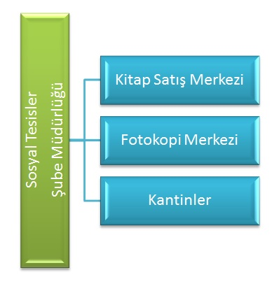
Sosyal Tesisler Şube Müdürlüğü

Öğrencilerimizin ve personellerimizin sosyal hayatlarına katkı sağlamak adına aşağıdaki hizmetleri gerçekleştirmektedir.

- Sosyal tesislerin idari, malî ve teknik işlerini, kanun, tüzük, yönetmelik, yönerge, çalışma programları, bütçe esasları ve işletmecilik ilkelerine uygun biçimde yürütmek,
- Sosyal Tesisler İşletmesine görevlendirilen memurlar ile işletmeye alınan işçilerin görevlerini iş bölümü esasları dâhilinde düzenlemek, izlemek ve denetlemek,
- Demirbaşları ile malzemelerin iyi bir şekilde kullanılmasını, saklanmasını, korunmasını sağlamak için gerekli tedbirleri almak, ambar ve ayniyat işlerinin mevzuata uygun şekilde yürütülmesini sağlamak, gerekli denetimi yapmak
- Giderlerin kanun, tüzük, kararname ve yönetmeliklere uygun olacak şekilde düzenlenmek
- Bünyesinde bulunan sosyal tesislerin etkili ve verimli şekilde işletilmesinin sağlanmak

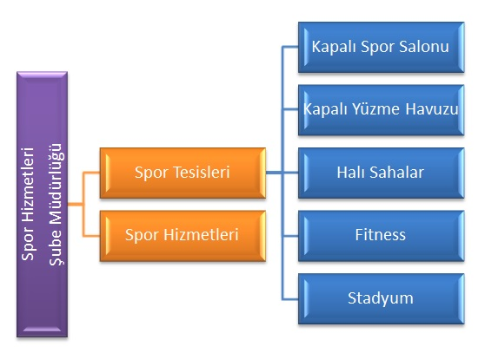
Spor Hizmetleri Şube Müdürlüğü

Üniversitenin sportif faaliyetlerine ilişkin her türlü yazışma, tahakkuk işlemlerinin (yolluk, yevmiye vb.) yerine getirilmesi ve sportif faaliyetlere ilişkin alan tahsislerinin takibi ve organizasyonun yapılmasını sağlamak.

- Çalışma takviminin oluşturulmasını, güncel iş takibini ve akışını sağlamak.
- Birim personelinin işi ile ilgili kurs, eğitim vb. katılımını sağlamak.
- Birimindeki hizmetlerin etkili, verimli ve süratli bir şekilde sunulmasını sağlamak.
- Birime havale edilen iş ve evrakların astlara havalesini yapmak ve gereğini sağlamak; cevap yazılarının hazırlanmasını, günlük işlerin imza takibinin yapılmasını ve sonuçlandırılmasını sağlamak.
- Birim faaliyetlerini ilgilendiren mevzuatı sürekli takip etmek.
- Birimin işbirliği ve uyum içerisinde çalışmasını temin etmek, toplantılar yapmak ve ortaya çıkan sorunları çözmek.
- Birim personelinin yönetmelikler ve kanunlar çerçevesinde belirlenmiş faaliyetleri yerine getirmesini sağlamak.
- Birim içinde etkin bir kayıt ve dosyalama sistemi kurulmasını, yürütülmesini ve geliştirilmesini sağlamak.
- Üniversitelerarası sportif faaliyetlere katılan takımların avans, yolluk ve ödeme evraklarının hazırlanmasını sağlamak.
- Spor faaliyetlerine ilişkin günlük yazışmaların yapılmasını, takibini ve dosyalanmasını sağlamak.
- Sportif faaliyetlerle ilgili çeşitli evrak ve dokümanların hazırlanmasını sağlamak.
- Sportif faaliyetlere ilişkin duyuru yazılarının hazırlanmasını sağlamak.
- Sportif faaliyetlerde ihtiyaç duyulan malzemelerin tespit edilerek teminini sağlamak.
- Üniversite birimlerinden gelen sportif faaliyetlerle ilgili talepleri değerlendirmek.
- Yapılan her faaliyetin istatistiki bilgilerinin elektronik ortamda güncel ve düzenli olarak tutulmasını sağlamak.
- Sportif faaliyetlere ilişkin alan tahsislerinin takibi ve organizasyonunun yapılmasını sağlamak.
- Üniversitelerarası spor müsabakalarına katılımı sağlamak.
- Eğitim-öğretim yılı başında, Türkiye Üniversite Sporları Federasyonu Başkanlığı ile Üniversitenin katılacağı ve düzenleyeceği branşlarla ilgili olarak gereken yazışmaların yapılmasını sağlamak.
- Rektörlük onayı ile görevlendirilen antrenörlerin puantaj ve iş takiplerinin yapılmasını sağlamak.
- Müsabakalara katılacak takımların oluşturulması için gerekli duyuruları yapmak, çalışmaları için gerekli malzeme ve saha desteğini sağlamak.
- Üniversite sporları Federasyonunun belirlediği yarışma takvimine göre müsabakalara katılımını, Rektörlük onayı, araç tahsisi ve izin yazılarının yazılmasını ve konaklama için otel rezervasyonlarının yapılmasını sağlamak.
- Müsabaka sonralarında antrenörlerden sonuç raporu alınmasını sağlamak.
- Üniversite spor şenliklerini organize etmek (Yazışmalar yapmak, spor branşlarını ve spor birim temsilcilerini belirlemek, Spor şenlikleri fikstürünü ve afişlerini hazırlamak, web sayfasında gerekli duyuruların yapılmasını sağlamak, müsabakalar için hakem görevlendirmesi, güvenlik, sağlık ekibi, araç tahsisi ve bilgilendirme amacı ile kurumlarla yazışmalar yapmak, müsabakaların belirlenen tarihte yapılmasını sağlamak ve takip etmek, spor şenlikleri sonunda dereceye giren takımlara ödüllerini vermek ve kupa töreni hazırlamak vb.)
- Üniversitenin mevcut spor tesislerin bakımlarının yapılmasını ve bu tesislerden geniş bir kesimin yararlanmasını sağlamak amacıyla gerekli önlemleri almak.
- Üniversitenin tüm spor, tesis ve malzemelerinin tel elden kullanılmasını, elemanların planlı bir şekilde çalışmalarını ve bir merkezden yönetilmelerini sağlamak, spor salonunun Üniversite takımlarına ve birimlerden gelen çalışma taleplerinin organizasyonunu sağlamak.
- Spor hizmetleri birimindeki dosyalama, raporlama ve arşivleme işlemlerinin yapılmasını sağlamak.

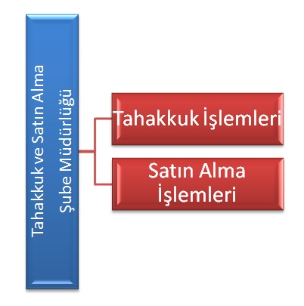
Tahakkuk ve Satın Alma Şube Müdürlüğü

İlgili kanun ve yönetmelikler çerçevesinde aşağıdaki hizmetler verilmektedir.

- Sağlık Kültür ve Spor Daire Başkanlığının mal ve hizmet alımları ile ilgili tahakkuk işlemleri ve ödeme işlemlerinin mali mevzuata uygun olarak yapmak.
- Güncel iş takibini yapmak ve çalışma takviminin akışını sağlamak.
- İlgili mevzuatı sürekli takip etmek.
- İhalelerle ilgili her türlü iş ve işlemi yapmak.
- Satın Alma ve Muayene, Değer Tespit, Sayım Komisyonu gibi komisyonlar oluşturmak.
- Sağlık Kültür ve Spor Daire Başkanlığının ve gerektiğinde diğer Üniversite birimlerinin ihtiyaçlarını tespit etmek, talep listelerini değerlendirmeye almak ve kayıtlarını tutmak.
- İhtiyaçların bütçe imkanları dahilinde satın alınmasını sağlamak.
- Malzeme alımı için gerekli yazışmaları yaparak, kurulan komisyonlarca alımı gerçekleştirmek.
- Mali kanunlarla ilgili diğer mevzuatın uygulanması konusunda harcama yetkilisine ve gerçekleştirme görevlisine gerekli bilgileri sağlamak.
- Kullanılan makine-teçhizatın ve ofis malzemelerinin tamir ve bakımının yapılmasını sağlamak.
- Mali yılsonunda evrakları tasnif edip dosyalayarak birim arşivine kaldırmak.
- Avans ve kredi işlemlerini yapmak.
- Muayene ve kabul işlemi hemen yapılamayan taşınırların kontrol edilerek teslim alınmasını ve bunların kesin kabulü yapılmadan kullanıma verilmesini önlemek.
- Başkanlığın bütçe hazırlık çalışmalarında yer almak

